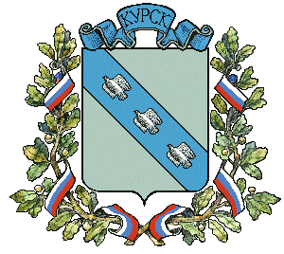
ПРОЕКТ

ГОРОД КУРСК
КУРСКОЙ ОБЛАСТИ
КУРСКОЕ ГОРОДСКОЕ СОБРАНИЕ
РЕШЕНИЕ

«____»_____________ ______г. | №_____

О внесении изменений в Положение о порядке организации и проведения публичных слушаний по вопросам градостроительной деятельности на территории города Курска, утвержденное решением Курского городского Собрания от 15 августа 2017 года № 226-5-РС

В соответствии с Градостроительным кодексом Российской Федерации, Федеральным законом от 6 октября 2003 года № 131-ФЗ "Об общих принципах организации местного самоуправления в Российской Федерации", Уставом города Курска Курское городское Собрание решило:

1. Внести в Положение о порядке организации и проведения публичных слушаний по вопросам градостроительной деятельности на территории города Курска, утвержденное решением Курского городского Собрания от 15 августа 2017 года № 226-5-РС (газета "Городские известия" от 26 августа 2017 года № 103; от 30 июня 2018 года № 78; от 13 апреля 2019 года № 45 и от 20 ноября 2021 года № 139), следующие изменения:
1.1. в пункте 1.2 последний абзац изложить в новой редакции:
«организатор публичных слушаний – постоянно действующий коллегиальный совещательный орган, созданный органом местного самоуправления.»;
1.2. пункт 1.5. изложить в новой редакции:
«1.5. Организатором публичных слушаний по градостроительной деятельности на территории города Курска является: комиссия по подготовке проекта правил землепользования и застройки города Курска и иной градостроительной документации (далее - Комиссия), состав которой утверждается Главой города Курска.»;
1.3. в пунктах 5.2.; 5.9.; 5.11. и 5.12. после слов «Председатель Комиссии» (в соответствующим падеже) добавить слова «(или заместитель председателя Комиссии, председательствующий на собрании участников публичных слушаний)»;
2

1.4. в пункте 5.17 после слов «предложения и замечания» дополнить словами «, подписанную секретарем Комиссии.»
2. Настоящее решение подлежит официальному опубликованию в газете «Городские известия» и размещению на официальном сайте Курского городского Собрания, а также на официальном сайте Администрации города Курска в информационно-телекоммуникационной сети «Интернет».
3. Решение вступает в силу со дня его официального опубликования.

Глава города Курска | И. Куцак

Председатель Курского городского Собрания | А. Чертова

